Interconexión de red entre el edificio U. Compensar y la C. U. R. Compensar

Juan Melquicedet Galindo Joya
Jmelquicedetgalindo@ucompensar.edu.co
Resumen - El proyecto propone el diseño y evaluación de una arquitectura de interconexión segura entre la sede principal y la sede CUR de la Universidad Compensar con el objetivo de mejorar la comunicación entre ambas infraestructuras de red. Aunque cada sede cuenta con acceso independiente a internet, esto no garantiza una integración eficiente de los servicios institucionales.
Para abordar esta situación, se analizarán los requerimientos de comunicación entre sedes y se evaluarán tecnologías de interconexión como fibra óptica y radioenlaces punto a punto. La solución propuesta busca mejorar la disponibilidad, el desempeño y el control del tráfico de los servicios institucionales que operan entre ambas sedes.

Índice de Términos - Arquitectura de red, Interconexión de redes, Fibra óptica, Radioenlace, Enlace punto a punto, Latencia, Jitter, Disponibilidad, Redundancia, Tráfico de red.

CONTENIDO

I …… INTRODUCCION
II ……SINTECIS DEL CONTEXTO Y SU NECESIDAD
III …...EVALUACIÓN DEL ESTADO ACTUAL DE LOS SERVICIOS DE RED
IV……IDENTIFICACIÓN DEL CUELLO DE BOTELLA EN LA COMUNICACIÓN INTERSEDE
V…….EVALUACIÓN DE MÉTRICAS DE DESEMPEÑO DE LA RED
VI……CARACTERIZACIÓN DEL TRÁFICO DE RED ENTRE SEDES
VII…...DEFINICION DE CONEXIÓN ENTRE LAS DOS TORRES POR MEDIO DE FIBRA OPTICA Y RADIOENLACE
VIII…. JUSTIFICACIÓN DE LA ARQUITECTURA HÍBRIDA DE INTERCONEXIÓN
IX…….MECANISMOS DE SEGURIDAD Y OPTIMIZACIÓN DEL DESEMPEÑO DE LA RED
X………SOPORTE A SERVICIOS CRÍTICOS
XI……..ANÁLISIS DE RIESGOS ASOCIADOS A LA AUSENCIA DE UNA ARQUITECTURA DE INTERCONEXIÓN
XII…….TIPO DE TRÁFICO QUE CRUZARÁ ENTRE SEDES
XIII……..RESTRICCIONES FÍSICAS PARA CONSIDERAR
XIV………….MEJORA FRENTE A LA SITUACIÓN ACTUAL
XV…………..ESTADO DEL ARTE
XVI………….OBJETIVO GENERAL
XVII…………OBJETIVOS ESPECIFICOS
XVIII………..ESQUEMA GRAFICO DEL PROYECTO PLANTEADO

introduccion
En la actualidad, las instituciones educativas dependen cada vez más de infraestructuras tecnológicas robustas que permitan soportar sus procesos académicos, administrativos y de gestión de la información. En este contexto, las redes de comunicaciones desempeñan un papel fundamental al facilitar el acceso a servicios digitales, plataformas institucionales y recursos tecnológicos compartidos entre diferentes dependencias.
La Universidad Compensar cuenta con múltiples sedes que requieren operar de manera integrada para garantizar el correcto funcionamiento de sus servicios institucionales. Entre estas infraestructuras se encuentran la sede principal y la sede CUR, las cuales disponen de acceso independiente a internet; sin embargo, esta condición no asegura una comunicación directa, segura y eficiente para el intercambio de información entre ambas sedes.
Ante esta situación, surge la necesidad de analizar alternativas tecnológicas que permitan mejorar la interconexión entre las infraestructuras de red de la universidad.

SINTECIS DEL CONTEXTO Y SU NECESIDAD

Aunque la sede principal de la Universidad Compensar y la sede CUR Compensar cuentan con acceso independiente a internet, esta conectividad no garantiza una integración operativa eficiente entre ambas infraestructuras. La operación institucional exige que los servicios tecnológicos funcionen de manera unificada, permitiendo el acceso centralizado a sistemas académicos y administrativos, servidores internos y servicios críticos que requieren comunicación segura y de baja latencia.
La falta de un enlace dedicado limita el control, la seguridad y el desempeño del tráfico entre sedes, además de dificultar la gestión centralizada y el uso eficiente de los recursos tecnológicos. Por ello, la interconexión directa entre ambas sedes se plantea como una necesidad operativa que permitiría optimizar servicios, reducir redundancias y facilitar el crecimiento y la escalabilidad de la infraestructura tecnológica institucional.
En este contexto, surge las necesidades de escalabilidad y continuidad, gestión y control y el diseño de un enlace de interconexión dedicado entre la sede principal de UCompensar y la sede CUR Compensar, que permita integrar ambas redes a nivel institucional, garantizando comunicación segura, alto desempeño, control del tráfico y soporte adecuado para los servicios críticos que sustentan la operación académica y administrativa de la universidad

EVALUACIÓN DEL ESTADO ACTUAL DE LOS SERVICIOS DE RED

Actualmente la sede principal de Universidad Compensar y la sede CUR Compensar cuentan con acceso independiente a internet, la comunicación entre los servicios institucionales no se realiza a través de un enlace dedicado entre sedes. Esto genera limitaciones en servicios que requieren interacción constante entre infraestructuras.

- Acceso a servidores institucionales centralizados.
- Sistemas de autenticación de usuarios.
- Telefonía IP entre dependencias de diferentes sedes.
- Sistemas de videovigilancia y monitoreo.
- Procesos de respaldo y sincronización de información.

Cuando estos servicios deben comunicarse a través de internet público, pueden presentarse demoras, inestabilidad en la conexión y menor control sobre la seguridad del tráfico, afectando la continuidad de las operaciones institucionales.

IDENTIFICACIÓN DEL CUELLO DE BOTELLA EN LA COMUNICACIÓN INTERSEDE

El principal cuello de botella se encuentra en que el tráfico institucional entre sedes depende de rutas externas a través de internet, lo que implica:

- Mayor número de saltos de red.
- Falta de control directo sobre la calidad del enlace.
- Posibles congestiones en redes externas.
- Ausencia de priorización del tráfico institucional.

Esto impacta especialmente en aplicaciones sensibles al tiempo de respuesta, como voz sobre IP o acceso a bases de datos institucionales.

EVALUACIÓN DE MÉTRICAS DE DESEMPEÑO DE LA RED

Latencia
El tiempo de respuesta entre sedes puede incrementarse al depender de rutas externas en internet.

Jitter
La variación en los tiempos de entrega de los paquetes puede afectar servicios en tiempo real como telefonía IP o videoconferencia.

Disponibilidad
La comunicación entre sedes depende de la estabilidad del proveedor de internet y de rutas externas que no están bajo control institucional.

Seguridad
El intercambio de información a través de internet público incrementa la necesidad de mecanismos adicionales de protección para garantizar la confidencialidad de los datos.

Costos operativos
La duplicación de servicios o infraestructuras en cada sede puede generar gastos innecesarios.

Gestión de red
La administración centralizada de los servicios se vuelve más compleja al no contar con un enlace dedicado que permita controlar directamente el tráfico entre sedes.

CARACTERIZACIÓN DEL TRÁFICO DE RED ENTRE SEDES
Entre la sede principal de UCompensar y la sede CUR Compensar es necesario que circule principalmente tráfico institucional, aquí tenemos varios que se caracterizan por esa función principal

- Tráfico de sistemas académicos y administrativos.
- Acceso a servidores institucionales y bases de datos.
- Autenticación centralizada de usuarios (directorios institucionales).
- Tráfico de telefonía IP entre dependencias.
- Sistemas de videovigilancia y monitoreo.
- Procesos de respaldo y sincronización de información.
- Servicios de gestión y monitoreo de la infraestructura tecnológica.

DEFINICION DE CONEXIÓN ENTRE LAS DOS TORRES POR MEDIO DE FIBRA OPTICA Y RADIOENLACE
El proyecto propone el diseño y evaluación de una arquitectura de interconexión segura entre la sede principal y la sede CUR de la Universidad Compensar, basada en una infraestructura híbrida que combina fibra óptica y radioenlace.
La fibra óptica funcionaría como enlace principal de alta capacidad, mientras que el radioenlace actuaría como enlace de respaldo, permitiendo mantener la comunicación entre sedes en caso de fallos en la infraestructura física o interrupciones del servicio.
Este enfoque busca garantizar continuidad operativa, mejorar el desempeño de los servicios institucionales y proporcionar mayor resiliencia a la red intercede.

JUSTIFICACIÓN DE LA ARQUITECTURA HÍBRIDA DE INTERCONEXIÓN

Fibra óptica (enlace principal)
La fibra óptica se plantea como el medio principal de interconexión debido a sus ventajas en:
- Alta capacidad de transmisión de datos.
- Baja latencia en la comunicación entre sedes.
- Alta estabilidad del enlace.
- Inmunidad a interferencias electromagnéticas.
Esto la convierte en la mejor opción para transportar el tráfico institucional crítico.

Radioenlace (enlace de respaldo)
El radioenlace se incorpora como mecanismo de redundancia y continuidad del servicio, permitiendo mantener la comunicación entre sedes en caso de fallos en la fibra óptica, tales como:
- daños en el cableado por obras civiles
- fallas en canalizaciones
- cortes accidentales de fibra
Además, el radioenlace puede activarse automáticamente mediante protocolos de redundancia, garantizando que los servicios institucionales continúen operando.

MECANISMOS DE SEGURIDAD Y OPTIMIZACIÓN DEL DESEMPEÑO DE LA RED

La arquitectura propuesta permite mejorar varios aspectos clave de la red:

Seguridad
- Implementación de redes privadas entre sedes.
- Posibilidad de aplicar segmentación de red (VLAN).
- Control centralizado del tráfico.
- Protección de los servicios institucionales frente a exposición directa en internet.

Desempeño
- Reducción de latencia al evitar rutas externas de internet.
- Mayor estabilidad en aplicaciones críticas.
- Priorización de tráfico mediante QoS para servicios sensibles como voz o video.

Control del tráfico
- Gestión centralizada del flujo de datos entre sedes.
- Monitoreo del enlace y de los servicios que lo utilizan.
- Aplicación de políticas institucionales de red.

SOPORTES A SERVICIOS CRITICOS
Entre los servicios que requieren esta interconexión se encuentran:

- sistemas académicos y administrativos
- autenticación centralizada de usuarios
- acceso a servidores institucionales
- telefonía IP entre sedes
- sistemas de videovigilancia
- respaldo y sincronización de información

ANÁLISIS DE RIESGOS ASOCIADOS A LA AUSENCIA DE UNA ARQUITECTURA DE INTERCONEXIÓN
Si no se cuenta con una interconexión dedicada entre sedes, pueden presentarse diversos problemas:

- dependencia del internet público para la comunicación interna
- incremento en latencia y variabilidad en el tráfico
- menor control sobre la seguridad de la información
- interrupción de servicios críticos ante fallos de conectividad
- duplicación innecesaria de servicios tecnológicos en cada sede

Esto impacta directamente la eficiencia operativa y la continuidad de los servicios institucionales.

TIPO DE TRÁFICO QUE CRUZARÁ ENTRE SEDES
El enlace deberá soportar principalmente tráfico institucional como:

- sistemas académicos y administrativos
- autenticación de usuarios
- acceso a bases de datos institucionales
- telefonía IP
- tráfico de videovigilancia
- replicación y respaldo de información
- monitoreo y gestión de infraestructura tecnológica

RESTRICCIONES FÍSICAS PARA CONSIDERAR
Para el diseño de la solución se deben considerar algunas limitaciones del entorno:

- distancia entre las dos sedes
- disponibilidad de canalizaciones para fibra óptica
- infraestructura urbana existente
- posibles obstáculos para enlaces inalámbricos
- normativas de instalación de telecomunicaciones

Estas variables influyen en la selección y dimensionamiento de la tecnología de interconexión.

MEJORA FRENTE A LA SITUACIÓN ACTUAL
La arquitectura propuesta ofrece ventajas frente a la comunicación actual basada en accesos independientes a internet:

- mayor confiabilidad del enlace entre sedes
- menor latencia en aplicaciones críticas
- mayor seguridad en el intercambio de información
- optimización de recursos tecnológicos compartidos
- continuidad operativa ante fallos de infraestructura

ESTADO DEL ARTE
1) El proyecto propone el diseño de una red de fibra óptica para interconectar varios campus universitarios, partiendo del análisis de la infraestructura actual y los requerimientos de los servicios. La solución busca soportar comunicaciones de voz, datos y video, incorporando enlaces de respaldo para garantizar continuidad del servicio. Finalmente, se presentan los costos asociados a la implementación de la red, incluyendo equipos, infraestructura y mano de obra.
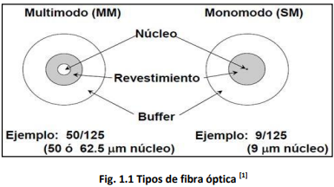
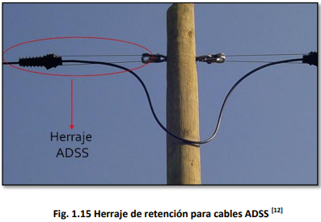
(Criollo Caizaguano, 2020)

2) El crecimiento de las necesidades de transmisión de datos a grandes distancias exige el uso de medios de comunicación con mayor capacidad y eficiencia. Diferentes tecnologías de transmisión presentan distintas capacidades, medidas en términos de ancho de banda y distancia (MHz·Km). Mientras que medios como el par trenzado y el cable coaxial poseen capacidades limitadas, la fibra óptica ofrece un ancho de banda significativamente superior, alcanzando valores del orden de los GHz·Km. Debido a esta alta capacidad de transmisión y a su eficiencia en largas distancias, la fibra óptica se posiciona como una de las soluciones más adecuadas para el establecimiento de enlaces de comunicación de alta capacidad.
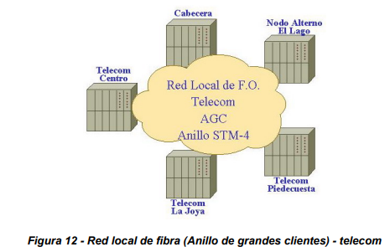
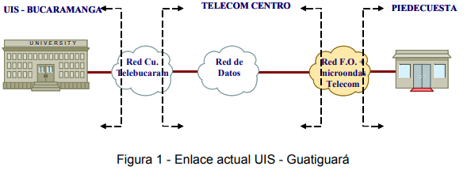
(Campuzano Villa, 2021)

3) El estudio aborda la problemática de comunicación entre los centros de salud y los sistemas informáticos centralizados en la sede principal, la cual afectaba las operaciones diarias y la continuidad del servicio de internet. Como solución, se implementó una red de interconexión mediante fibra óptica que permitió mejorar la calidad del servicio y la estabilidad de la comunicación. La metodología PPDIO guió el proceso de diseño e implementación, facilitando la gestión centralizada desde el área de TI. Como resultado, se logró una mejora significativa en el desempeño de la red, evidenciada en la reducción de fallas de conexión, tiempos de acceso a los sistemas y una disminución del 94.78% en las incidencias reportadas.
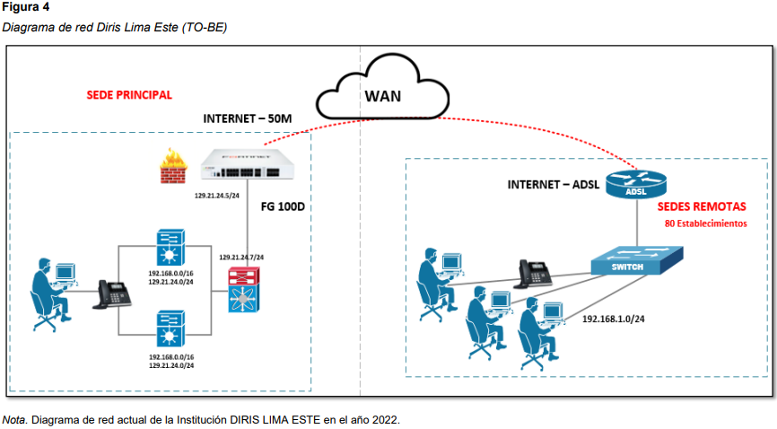
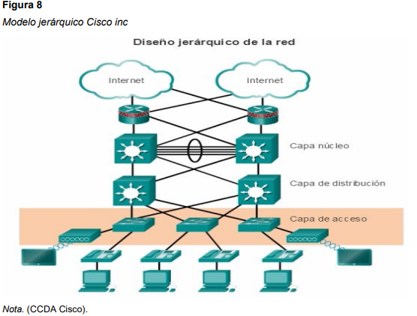
(Segura Santisteban, 2023)

OBJETIVO GENERAL
Diseñar una solución de conectividad de red confiable y segura entre el edificio principal y el edificio secundario, que permita la transmisión eficiente de datos mediante una infraestructura de telecomunicaciones adecuada, garantizando disponibilidad, estabilidad y calidad del servicio conforme a los requerimientos del sistema.

OBJETIVOS ESPECIFICOS
- Analizar los requerimientos de conectividad entre los dos edificios, considerando el número de usuarios, el tipo de servicios y el tráfico de red esperado.
- Evaluar las tecnologías de telecomunicaciones disponibles para la interconexión entre edificios, con el fin de seleccionar la alternativa más adecuada según criterios técnicos y económicos.
- Diseñar la topología de red que permita la interconexión eficiente entre los dos edificios, definiendo medios de transmisión, equipos y esquemas de direccionamiento.
- Dimensionar los equipos y materiales necesarios para la solución propuesta mediante una simulación asegurando niveles adecuados de rendimiento, seguridad y disponibilidad.
- Establecer los parámetros técnicos y de configuración requeridos para la correcta operación del enlace de red.
- Documentar el diseño de la solución de conectividad, incluyendo diagramas, especificaciones técnicas y consideraciones para una futura implementación.

ESQUEMA GRAFICO DEL PROYECTO PLANTEADO

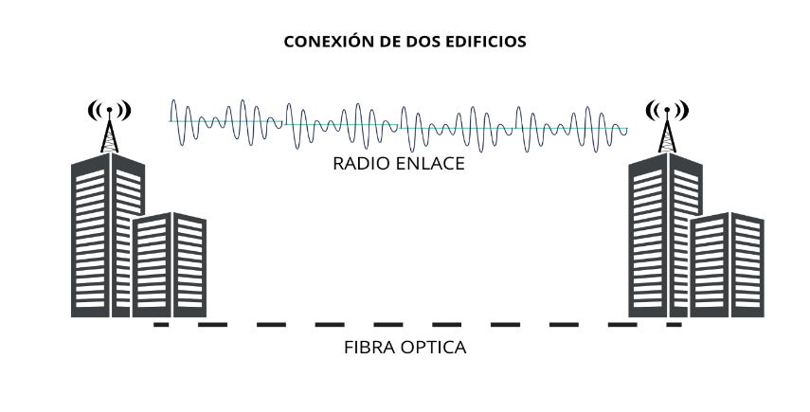

PREGUNTA PARA LA INVESTIGACION

¿Cómo diseñar y evaluar una arquitectura híbrida de interconexión segura entre la sede principal y la sede CUR de la Universidad Compensar que mejore la disponibilidad, el desempeño y el control del tráfico de los servicios institucionales entre ambas sedes?

